INFORME DE ACTIVIDADES  01 DE OCTUBRE -31 DE OCTUBRE  2018  - 02 DE OCTUBRE – REUNIÓN DE PROGRAMA “PROSPERA” EN GUADALAJAJARA 11:00 A.M.  - 10 DE OCTUBRE – ENTREGA DEL PROGRAMA “PENSIÓN PARA ADULTOS MAYORES” 10 A.M. EN TUXCUECA Y POSTERIORMENTE EN SAN LUIS SOYATLÁN A LA 1:00 P.M.  - 18 DE OCTUBRE – ENTREGA DE 2 MINIVANS AL MUNICIPIO PARA EL TRASLADO DE LOS ESTUDIANTES A SUS PLANTELES EDUCATIVOS 1.) COLOR: BLANCO, 15 PASAJEROS NÚMERO DE SERIE: JTFSX23P4K6195777 PLACAS: JPF-13-07 MODELO: 2019 MOTOR: ZTR9176442 2.) COLOR: AMARILLO, 15 PASAJEROS NÚMERO DE SERIE: JTFSX23P1K6192691 PLACAS: JPF-12-35 MODELO: 2019 MOTOR: ZTR9165822  - 24 DE OCTUBRE – REUNIÓN DE TERCERA SESIÓN ORDINARIA DEL SUBCOMITÉ TÉCNICO REGIONAL ZONA CENTRO DEL PROGRAMA “PROSPERA” EN JAMAY, JALISCO 11:00 A.M.  - 26 DE OCTUBRE - SE ENTREGARÓN 12 SILLAS DE RUEDAS POR PARTE DEL PROGRAMA “JALISCO INCLUYENTE” A DIFERENTES PERSONAS DE NUESTRO MUNICIPIO CON DISCAPACIDAD MOTORA.  - DURANTE TODO EL MES DE OCTUBRE SE OPERO CON EL PROGRAMA “POR LA SEGURIDAD ALIMENTARIA” (COMEDORES COMUNITARIOS) BENEFICIANDO A UN TOTAL DE 166 PERSONAS DE LAS DIFERENTES LOCALIDADES DE TODO EL MUNICIPIO, 1.) COMEDOR TUXCUECA ATENDIÓ A 83 BENEFICIARIOS DE LAS LOCALIDADES DE PURUAGUA DE RAMÓN CORONA, LAS CEBOLLAS Y TUXCUECA. 2.) COMEDOR EN SAN LUIS SOYATLÁN ATENDIÓ A UN TOTAL DE 83 BENEFICICIARIOS DE LAS LOCALIDES DE SAN LUIS SOYATLÁN, PUERTO CORONA, SAN NICOLÁS DE ACUÑA, PUERTA DE SAN NICOLÁS Y EL TEPEHUAJE.  - DURANTE EL MES DE OCTUBRE SE BENFICIO A ESTUDIANTES CON EL PROGRAMA “CAMIÓN MULTIMODAL” CAMIÓN AMARILLO GRANDE QUE TRASLADA A UN TOTAL DE 140 ALUMNOS POR DÍA A SUS DIFERENTES PLANTELES EDUCATIVOS. | Objetivo  COORDINAR Y ARTICULAR LOS PROGRAMAS SOCIALES QUE EXISTEN DE FORMA ORGANIZADA Y EFICIENTE, BUSCANDO EL BIENESTAR DE LA SOCIEDAD TUXCUEQUENCE.  desarrollosocial@ tuxcueca.gob.mx 376 76 8 02 50  - EN EL MES DE OCTUBRE SE ENTREGO EL APOYO DEL PROGRAMA “JALISCO INCLUYENTE” A UN TOTAL DE 3 BENEFICIRIOS.  - EN EL MES DE OCTUBRE SE ENTREGO EL APOYO DEL PROGRAMA “JEFAS DE FAMILIA” BENEFICIANDO A UN TOTAL DE 48 MUJERES DE NUESTRO MUNICIPIO.  - EN EL MES DE OCTUBRE SE ENTREGO EL APOYO DEL PROGRAMA “ATENCIÓN AL ADULTO MAYOR” BENEFICIANDO A UN TOTAL DE 48 PERSONAS DE LAS DIFERENTES LOCALIDADES DE NUESTRO MUNICIPIO.

ATENTAMENTE “2019, año de la igualdad de género en Jalisco”
“Tuxcueca, Jalisco, Tierra del Generalísimo Ramón Corona”

_________________________________________
C. José Noé Arana Martínez
Director de Desarrollo Social del
H. Ayuntamiento Constitucional de Tuxcueca, Jalisco.

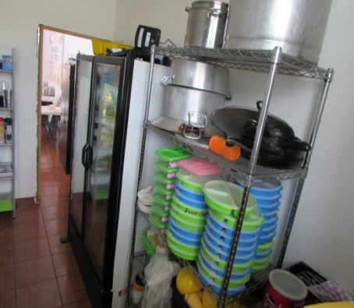

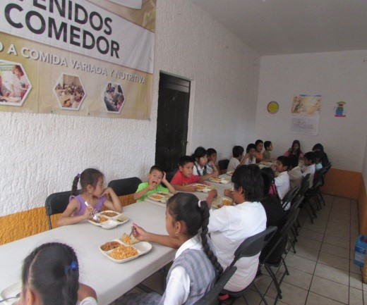

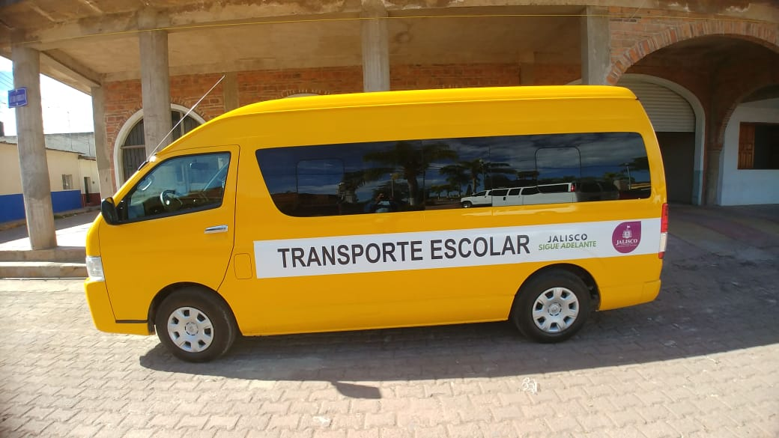

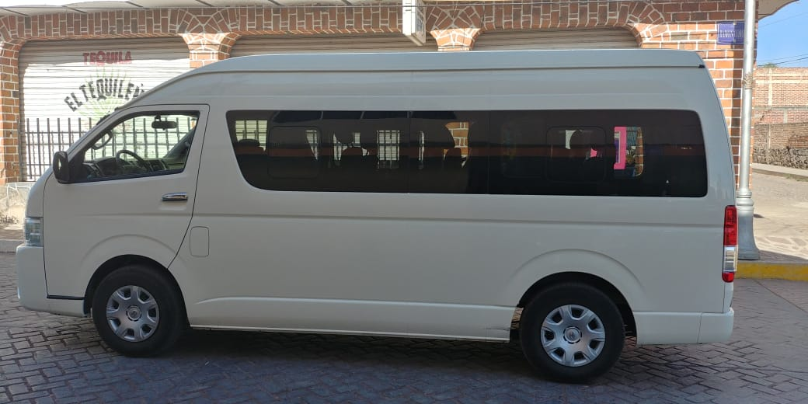

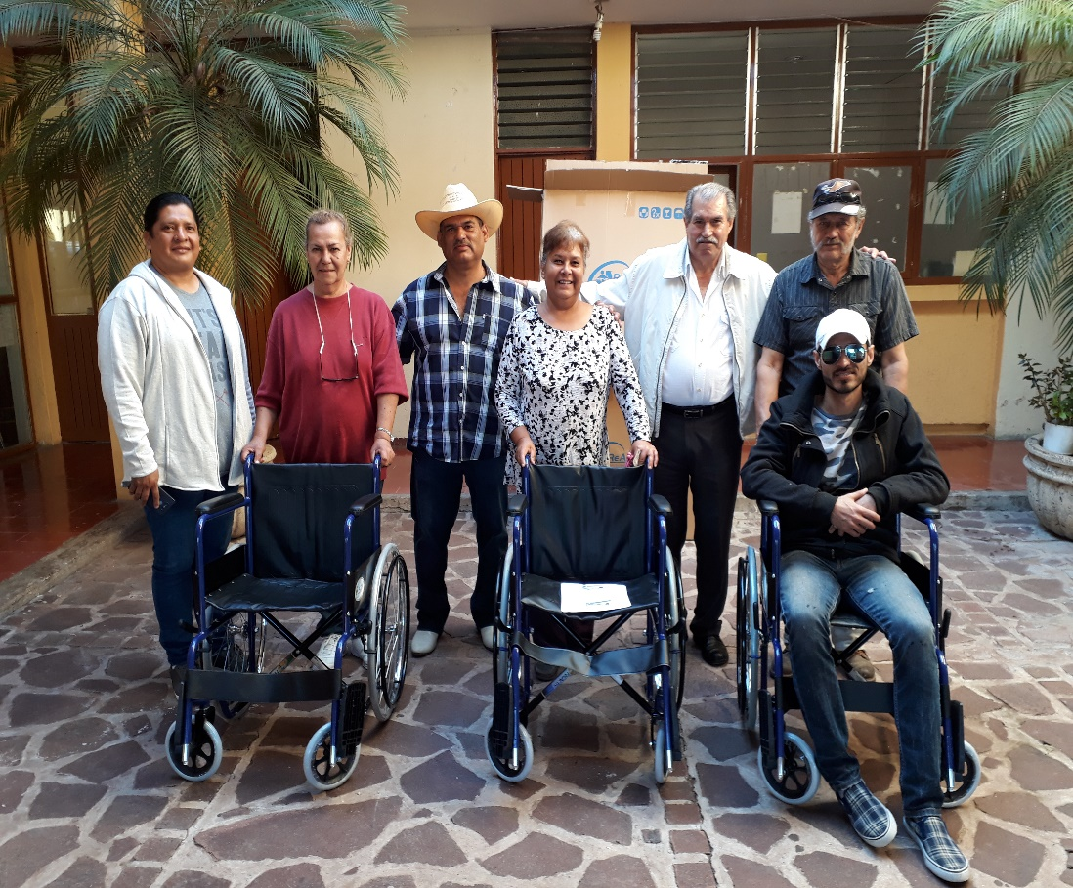

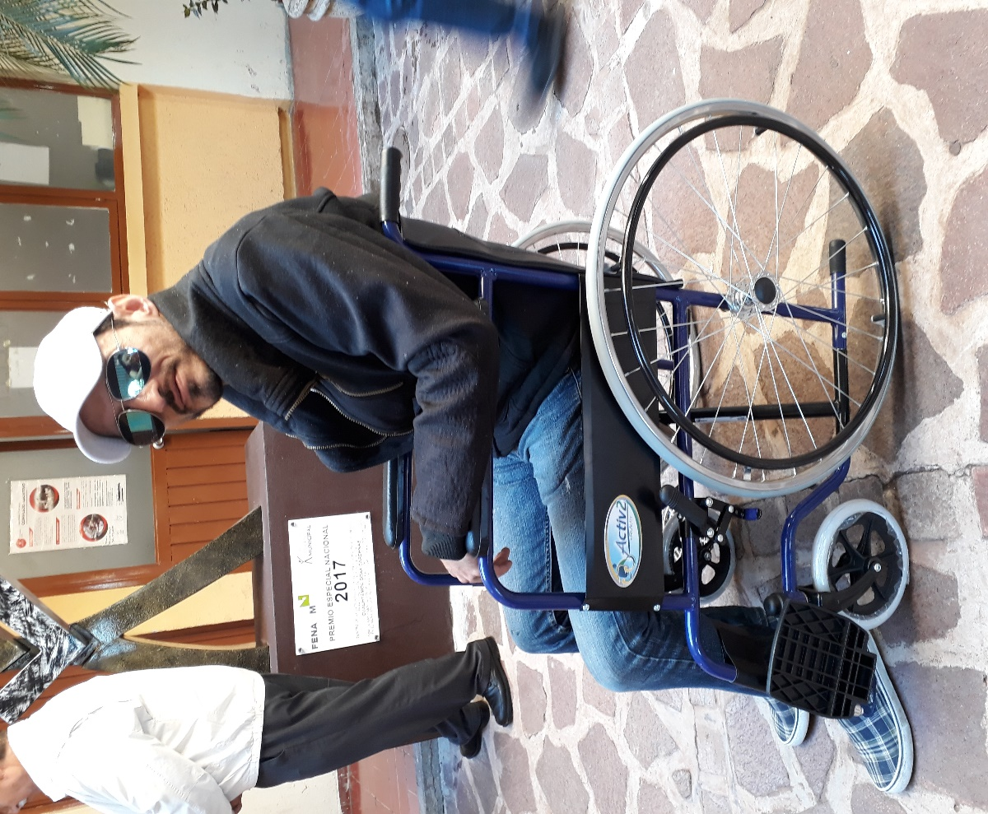

INFORME DE ACTIVIDADES  01 DE NOVIEMBRE -30 DE NOVIEMBRE  2018  - 01 DE NOVIEMBRE - REUNIÓN EN BIBLIOTECA MUNICIPAL DE MAZAMITLA A LAS 10:30 A.M ACERCA DEL PROGRAMA TRANSPORTE MULTIMODAL  - EN ESTE MES HUBO APERTURA PARA EL PROGRAMA “SEGUROS DE VIDA” DONDE SE INTEGRO AL PROGRAMA A UN TOTAL DE 44 EXPEDIENTES DE LAS MADRES JEFAS DE FAMILIA.  - 09 DE NOVIEMBRE - REUNIÓN ACERCA DE PLAN DE TRABAJO ADM.2018-2021.  - 13 DE NOVIEMBRE REUNIÓN PARA CAPACITACIÓN DE FUNCIONALIDAD DE LA PLATAFORMA NACIONAL DE TRANSPARENCIA.  - 24 DE NOVIEMBRE – REUNIÓN DEL PROGRAMA DEL ESTADO “FAM” EN TIZAPÁ, EN ALTO, JALISCO DE 9:00 A.M A 6:00 P.M.  - 27 DE NOVIEMBRE – REUNIÓN DE CUARTA SESIÓN ORDINARIA DEL SUBCOMITÉ TÉCNICO REGIONAL ZONA CENTRO DEL PROGRAMA “PROSPERA” EN CAJITITLÁN DE LOS REYES, MUNICIPIO DE TLAJOMULCO DE ZUÑIGA, JAL. A LAS 11:00 A.M.  - 29 DE NOVIEMBRE – SE ENTREGÓ A LA SECRETARIA DE SEDESOL 44 EXPEDIENTES DE LAS JEFAS DE FAMILIA QUE FUERON INGRESADAS AL PROGRAMA “SEGUROS DE VIDA PARA JEFAS DE FAMILIA”.  - DURANTE TODO EL MES DE NOVIEMBRE HUBO SERVICIO DE TRANSPORTE ESCOLAR DEL PROGRAMA “LLEGA” DONDE SE BENEFICIA A UN TOTAL DE 271 ALUMNOS QUE SON TRASLADADOS A DIARIO A SUS DIFERENTES PLANTELES EDUCATIVOS, RECORRIDOS QUE HACEN LAS DOS MINIVANS Y EL CAMIÓN AMARILLO GRANDE | Objetivo  COORDINAR Y ARTICULAR LOS PROGRAMAS SOCIALES QUE EXISTEN DE FORMA ORGANIZADA Y EFICIENTE, BUSCANDO EL BIENESTAR DE LA SOCIEDAD TUXCUEQUENCE.  desarrollosocial@ tuxcueca.gob.mx 376 76 8 02 50  - MES DE NOVIEMBRE SE ENTREGO EL APOYO DEL PROGRAMA “JALISCO INCLUYENTE” A UN TOTAL DE 3 BENEFICIRIOS.  - MES DE NOVIEMBRE SE ENTREGO EL APOYO DEL PROGRAMA “JEFAS DE FAMILIA” BENEFICIANDO A UN TOTAL DE 48 MUJERES DE NUESTRO MUNICIPIO.  - MES DE NOVIEBRE SE ENTREGO EL APOYO DEL PROGRAMA “ATENCIÓN AL ADULTO MAYOR” BENEFICIANDO A UN TOTAL DE 48 PERSONAS DE LAS DIFERENTES LOCALIDADES DE NUESTRO MUNICIPIO.

ATENTAMENTE “2019, año de la igualdad de género en Jalisco”
“Tuxcueca, Jalisco, Tierra del Generalísimo Ramón Corona”

_________________________________________
C. José Noé Arana Martínez
Director de Desarrollo Social del
H. Ayuntamiento Constitucional de Tuxcueca, Jalisco.
INFORME DE ACTIVIDADES  01 DE DICIEMBRE -31 DE DICIEMBRE  2018  - 05 DE DICIEMBRE – ENTREGA DEL APOYO DEL PROGRAMA “PENSIÓN PARA ADULTOS MAYORES +65” EN TUXCUECA A LAS 10:00 A.M. EN EL CASINO EJIDAL Y POSTERIORMENTE EN SAN LUIS SOYATLÁN A LA 1:00 P.M. EN EL SALÓN DEL DIF MUNICIPAL.  - 17 DE DICIEMBRE - ENTREGA DEL APOYO DEL PROGRAMA “PROSPERA” A LAS 9:00 A.M. EN TUXCUECA EN EL CASINO EJIDAL Y POSTERIORMENTE EN SAN LUIS SOYATLÁN A LAS 12:00 P.M. EN EL SALON DEL DIF MUNICIPAL.  - DURANTE TODO EL MES DE DICIEMBRE HUBO SERVICIO DE TRANSPORTE ESCOLAR DEL PROGRAMA “LLEGA” DONDE SE BENEFICIA A UN TOTAL DE 278 ALUMNOS QUE SON TRASLADADOS A DIARIO A SUS DIFERENTES PLANTELES EDUCATIVOS, RECORRIDOS QUE HACEN LAS DOS MINIVANS LA AMARILLA QUE MUEVE UN TOTAL DE 55 ALUMNOS A DIARIOA SUS DIFERENTES PLANTELES EDUCATIVOS, LA BLANCA MUEVE UN TOTAL DE 43 ALUMNOS A SUS DISTINTOS PLANTELES EDUCATIVOS Y EL CAMIÓN AMARILLO GRANDE QUE TRASLADA A UN TOTAL DE 180 ALUMNOS POR DÍA A SUS DIFERENTES PLANTELES EDUCATIVOS.  - SE REVALIDO A TODOS LOS BENEFICIARIOS DE LOS DISTINTROS PROGRAMAS SOCIALES DEL ESTADO COMO. “JEFAS DE FAMILIA”, “ATENCIÓN AL ADULTO MAYOR” Y “JALISCO INCLUYENTE”. | Objetivo  COORDINAR Y ARTICULAR LOS PROGRAMAS SOCIALES QUE EXISTEN DE FORMA ORGANIZADA Y EFICIENTE, BUSCANDO EL BIENESTAR DE LA SOCIEDAD TUXCUEQUENCE.  desarrollosocial@ tuxcueca.gob.mx 376 76 8 02 50  - EN EL MES DE DICIEMBRE SE ENTREGO EL APOYO DEL PROGRAMA “JALISCO INCLUYENTE” A UN TOTAL DE 3 BENEFICIRIOS.  - EN EL MES DE DICIEMBRE SE ENTREGO EL APOYO DEL PROGRAMA “JEFAS DE FAMILIA” BENEFICIANDO A UN TOTAL DE 48 MUJERES DE NUESTRO MUNICIPIO.  - EN EL MES DE DICIEMBRE SE ENTREGO EL APOYO DEL PROGRAMA “ATENCIÓN AL ADULTO MAYOR” BENEFICIANDO A UN TOTAL DE 48 PERSONAS DE LAS DIFERENTES LOCALIDADES DE NUESTRO MUNICIPIO.

ATENTAMENTE “2019, año de la igualdad de género en Jalisco”
“Tuxcueca, Jalisco, Tierra del Generalísimo Ramón Corona”

_________________________________________
C. José Noé Arana Martínez
Director de Desarrollo Social del
H. Ayuntamiento Constitucional de Tuxcueca, Jalisco.

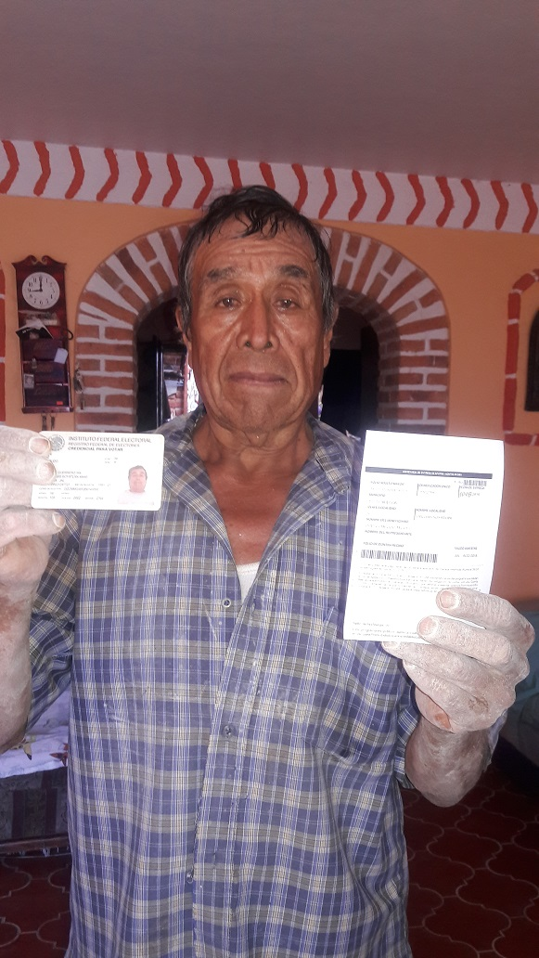

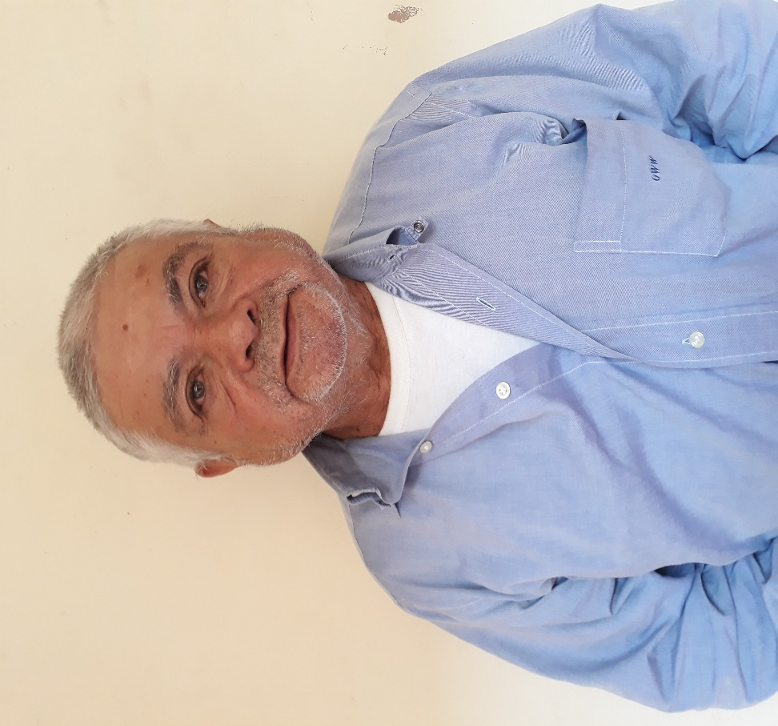

INFORME DE ACTIVIDADES  01 DE ENERO -31 DE ENERO  2019  - DURANTE TODO EL MES DE ENERO HUBO SERVICIO DE TRANSPORTE ESCOLAR DEL PROGRAMA “LLEGA” DONDE SE BENEFICIA A UN TOTAL DE 278 ALUMNOS QUE SON TRASLADADOS A DIARIO A SUS DIFERENTES PLANTELES EDUCATIVOS, RECORRIDOS QUE HACEN LAS DOS MINIVANS LA AMARILLA QUE MUEVE UN TOTAL DE 55 ALUMNOS A DIARIOA SUS DIFERENTES PLANTELES EDUCATIVOS, LA BLANCA MUEVE UN TOTAL DE 43 ALUMNOS A SUS DISTINTOS PLANTELES EDUCATIVOS Y EL CAMIÓN AMARILLO GRANDE QUE TRASLADA A UN TOTAL DE 140 ALUMNOS POR DÍA A SUS DIFERENTES PLANTELES EDUCATIVOS.  - SE IMPLEMENTO EL PROGRAMA “FOMENTO AL DEPORTE” DONDE SE PRESTAN LOS VEHÍCULOS QUE SE ENCUENTRAN EN ESTA DIRECCIÓN A LOS DIFERENTES PLANTELES EDUCATIVOS DE TODO EL MUNICIPIO PARA QUE TRASLADEN A SUS ALUMNOS A OTROS MUNICIPIOS PARA QUE REALICEN DIFERENTES ACTIVIDADES DE DEPORTE.  - SE ATENDIÓN DISTINTOS OFICIOS DE SOLICITUD DE INFORMACIÓN POR PARTE DE LA UNIDAD DE TRANSPARENCIA. | Objetivo  COORDINAR Y ARTICULAR LOS PROGRAMAS SOCIALES QUE EXISTEN DE FORMA ORGANIZADA Y EFICIENTE, BUSCANDO EL BIENESTAR DE LA SOCIEDAD TUXCUEQUENCE.  desarrollosocial@ tuxcueca.gob.mx 376 76 8 02 50

ATENTAMENTE “2019, año de la igualdad de género en Jalisco”
“Tuxcueca, Jalisco, Tierra del Generalísimo Ramón Corona”

_________________________________________
C. José Noé Arana Martínez
Director de Desarrollo Social del
H. Ayuntamiento Constitucional de Tuxcueca, Jalisco.
INFORME DE ACTIVIDADES  01 DE FEBRERO -28 DE FEBRERO  2019  - 13 DE FEBRERO - REUNIÓN EN SECRETARIA DE BIENESTAR A LAS 10:00 A.M POSTERIORMENTE A LA 1:00 P.M. REUNIÓN EN SECRETARIA DE ASISTENCIA SOCIAL EN GUADALAJARA, JALISCO.  - 14 DE FEBRERO – ENTREGA DEL PROGRAMA “PENSIÓN PARA ADULTOS MAYORES” 10 A.M. EN TUXCUECA Y POSTERIORMENTE EN SAN LUIS SOYATLÁN A LA 1:00 P.M.  - DURANTE TODO EL MES DE FEBRERO HUBO SERVICIO DE TRANSPORTE ESCOLAR DEL PROGRAMA “LLEGA” DONDE SE BENEFICIA A UN TOTAL DE 278 ALUMNOS QUE SON TRASLADADOS A DIARIO A SUS DIFERENTES PLANTELES EDUCATIVOS, RECORRIDOS QUE HACEN LAS DOS MINIVANS LA AMARILLA QUE MUEVE UN TOTAL DE 55 ALUMNOS A DIARIOA SUS DIFERENTES PLANTELES EDUCATIVOS, LA BLANCA MUEVE UN TOTAL DE 43 ALUMNOS A SUS DISTINTOS PLANTELES EDUCATIVOS Y EL CAMIÓN AMARILLO GRANDE QUE TRASLADA A UN TOTAL DE 140 ALUMNOS POR DÍA A SUS DIFERENTES PLANTELES EDUCATIVOS. | Objetivo  COORDINAR Y ARTICULAR LOS PROGRAMAS SOCIALES QUE EXISTEN DE FORMA ORGANIZADA Y EFICIENTE, BUSCANDO EL BIENESTAR DE LA SOCIEDAD TUXCUEQUENCE.  desarrollosocial@ tuxcueca.gob.mx 376 76 8 02 50

ATENTAMENTE “2019, año de la igualdad de género en Jalisco”
“Tuxcueca, Jalisco, Tierra del Generalísimo Ramón Corona”

_________________________________________
C. José Noé Arana Martínez
Director de Desarrollo Social del
H. Ayuntamiento Constitucional de Tuxcueca, Jalisco.

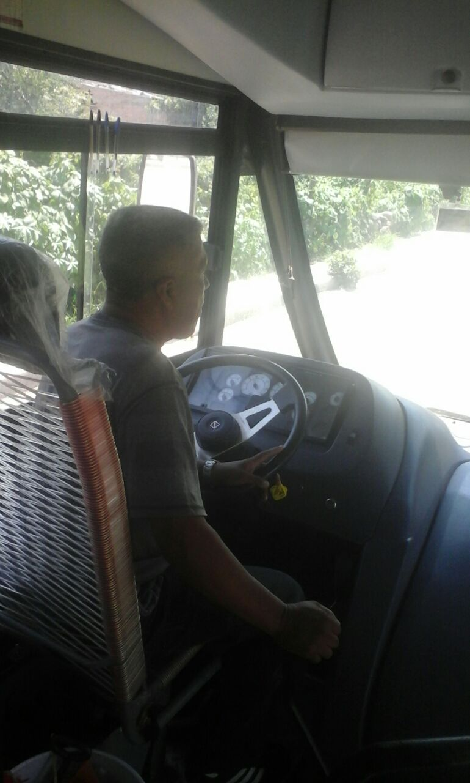

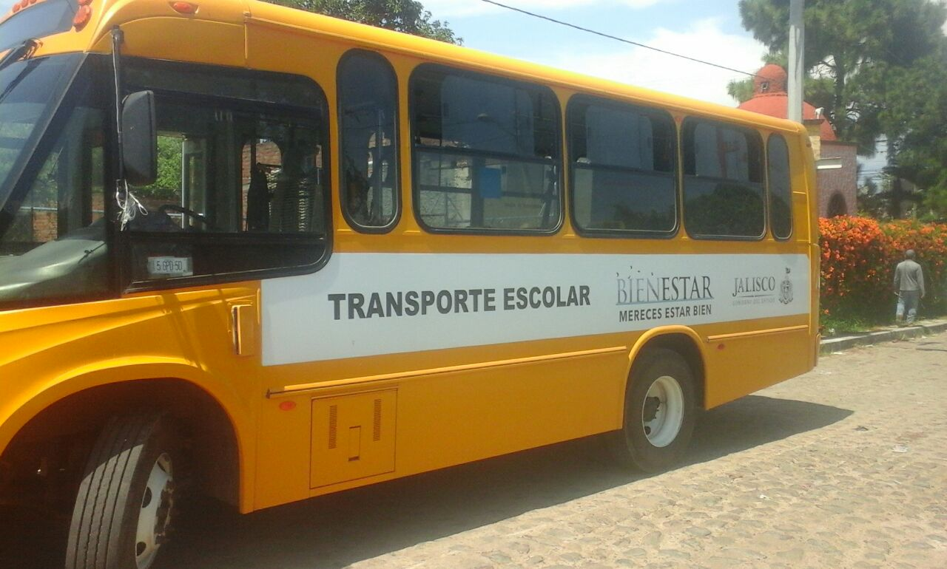

INFORME DE ACTIVIDADES  01 DE MARZO -31 DE MARZO  2019  - 07 DE MARZO – REUNIÓN COPLADEMUN PARA LA INTEGRACIÓN DEL COMITÉ DE PARTICIPACIÓN Y PLANEACIÓN MUNICIPAL A LAS 11:30 A.M.  - 12 DE MARZO – REUNIÓN PARA LA ELAVORACIÓN DE POA “PROGRAMA OPERATIVO ANUAL”  - 18 DE MARZO- ENTREGA DE 60 CALENTADORES SOLARES A SDISTINTAS PERSONAS DE TODO EL MUNICIPIO A 50% DE DESCUENTO DE SU PRECIO EN EL MERCADO.  - SE ATENDIERÓN DISTINTOS OFICIOS DE SOLICITUD DE INFORMACIÓN POR PARTE DE LA CONTRALORIA MUNICIPAL, SINDICATURA Y LA UNIDAD DE TRANSPARENCIA.  - DURANTE TODO EL MES DE MARZO HUBO SERVICIO DE TRANSPORTE ESCOLAR DEL PROGRAMA “LLEGA” DONDE SE BENEFICIA A UN TOTAL DE 278 ALUMNOS QUE SON TRASLADADOS A DIARIO A SUS DIFERENTES PLANTELES EDUCATIVOS, RECORRIDOS QUE HACEN LAS DOS MINIVANS LA AMARILLA QUE MUEVE UN TOTAL DE 55 ALUMNOS A DIARIOA SUS DIFERENTES PLANTELES EDUCATIVOS, LA BLANCA MUEVE UN TOTAL DE 43 ALUMNOS A SUS DISTINTOS PLANTELES EDUCATIVOS Y EL CAMIÓN AMARILLO GRANDE QUE TRASLADA A UN TOTAL DE 140 ALUMNOS POR DÍA A SUS DIFERENTES PLANTELES EDUCATIVOS.  - EN ESTE MES SE REALIZO UNA CONVOCATORIA A LAS PERSONAS QUE SON BENEFICIADAS CON LOS PROGRAMAS “JALISCO INCLUYENTE” Y “JEFAS DE FAMILIA” PARA SU REVALIDACIÓN PARA EMPESAR A RECIBIR SU APOYO Y RECIBIR EL APOYO CORRESPONDIENTE A LOS MESES DE ENERO, FEBRERO Y MARZO. | Objetivo  COORDINAR Y ARTICULAR LOS PROGRAMAS SOCIALES QUE EXISTEN DE FORMA ORGANIZADA Y EFICIENTE, BUSCANDO EL BIENESTAR DE LA SOCIEDAD TUXCUEQUENCE.  desarrollosocial@ tuxcueca.gob.mx 376 76 8 02 50  - DEL PROGRAMA “JALISCO INCLUYENTE” A UN TOTAL DE 3 BENEFICIRIOS.  - DEL PROGRAMA “JEFAS DE FAMILIA” BENEFICIANDO A UN TOTAL DE 37 MUJERES DE NUESTRO MUNICIPIO, (EN ESTE APOYO SE DEPURO EL PADRÓN POR PARTE DE LA SECRETARIA DE ASISTENCIA SOCIAL Y SE DIERON DE BAJA A UN TOTAL DE 11 MUJERES JEFAS DE FAMILIA).

ATENTAMENTE “2019, año de la igualdad de género en Jalisco”
“Tuxcueca, Jalisco, Tierra del Generalísimo Ramón Corona”

_________________________________________
C. José Noé Arana Martínez
Director de Desarrollo Social del
H. Ayuntamiento Constitucional de Tuxcueca, Jalisco.

